Sy en slöjdpåse

1. Klipp ut tyget

Klipp eller riv ett tyg med storleken som bilden visar.

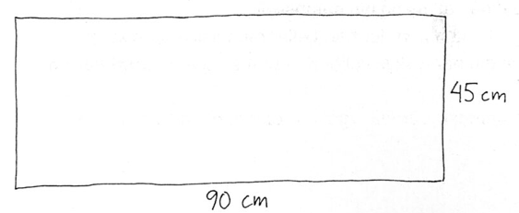

2. Sicksacka runt
Ställ in symaskinen på sicksack. Tryck på 4. (1:04)

Sy nu sicksack på kanterna runt hela ditt tyg. Sicksacksömmen gör att tyget inte trasar sig i kanterna.
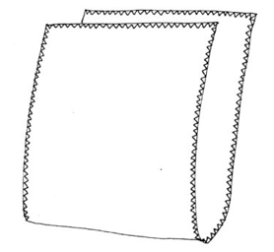
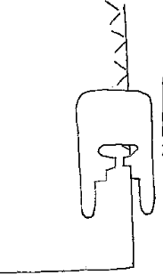

Ena ”benet” på pressarfoten ska vara utanför tyget när du syr sicksack.

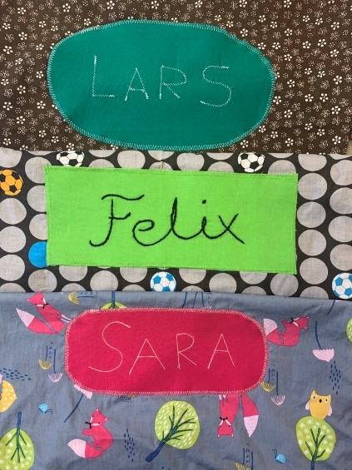
3. Gör en namnskylt
Gör en namnskylt i ett annat tyg.
Välj själv om du vill brodera ditt namn
eller sy på symaskin.

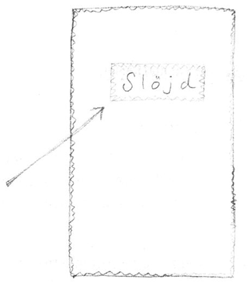
4. Sy fast namnskylten

Nåla fast namnskylten på slöjdpåsetyget.
Sy sedan fast det med sicksack.

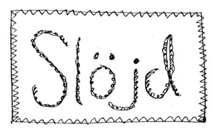

5. Nåla ihop påsen
Vik ihop tyget med rätsidan inåt. (Namnskylten ska ligga inåt)
Sätt knappnålar i sidorna som bilden visar.

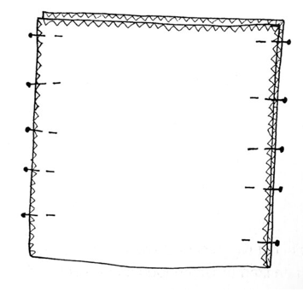

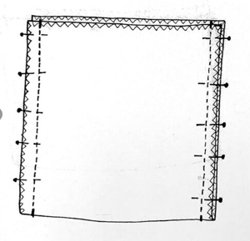
6. Sy ihop påsen
Sy ihop påsens sidor med raksöm (söm 1:01).
Sy 2 cm in på tyget.
Stanna innan varje nål och plocka ut dem.
Tygbiten utanför sömmen kallas för sömsmån.

7. Pressa isär sömsmånen
Gå till strykbordet och ställ in strykjärnet på 3 prickar.
Pressa isär sömsmånerna med strykjärnet. (Pressa= stryka)

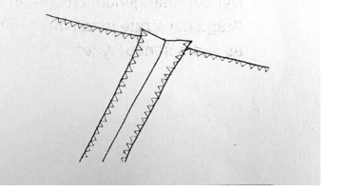

8. Sy kanal i överkanten

Du ska nu göra en kanal i överkanten där snodden ska gå.

Vik ner kanten 4 cm runtom och sätt fast med knappnålar som bilden visar.

Sy sedan 2 raksömmar runtom. En söm ska ligga 1 cm från överkanten och den andra ska ligga 1 cm från den nedvikta kanten.
Fäst tråden med FIX i början och slutet.
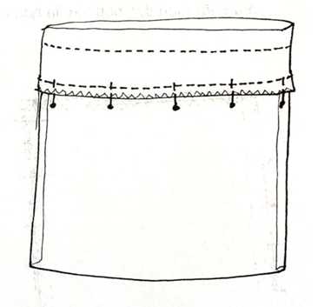
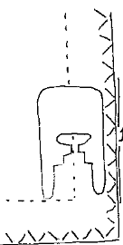

Sätt pressarfotens kant mot kanten på tyget för att få sömmen att hamna 1 cm in.

8. Virka snören och trä i kanalen.

Sprätta först upp några stygn i ena sidan mellan de två raksömmarna.

Virka sedan ett 100 cm långt snöre av luftmaskor.

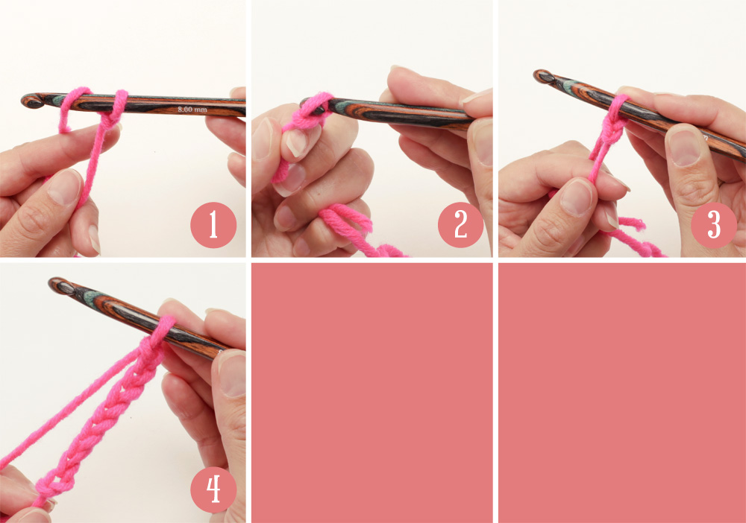

Sätt sedan fast ena änden av snöret på en säkerhetsnål och trä den igenom kanalen och knyt ihop ändarna med varandra.

